**《基础物理实验》实验报告**

实验名称 气垫导轨上弹簧振子的瞬时速度的测量和简谐振动 指导教师 刘泽

姓名 唐嘉良 学号 2020K8009907032 分班分组及座号 4 - 04 -8号（例：1-04-5号）

实验日期2021 年 11 月 05 日实验地点 教学楼716 调课/补课 □是 成绩评定

# 气垫导轨上弹簧振子的瞬时速度的测量和简谐振动

一、实验目的

1. 观察简谐振动现象，测定简谐振动的周期；

2. 求弹簧的倔强系数和有效质量；

3. 观察简谐振动的运动学特征；

4. 验证机械能守恒定律。

5.用极限法测定瞬时速度。

6.深入了解平均速度和瞬时速度的关系。

二、实验仪器

L-QG-T-1500/5.8气垫导轨，MUJ-6B通用计数器，滑块，附加砝码，弹簧，型挡光片，平板挡光片，数字毫秒计，天平等。

三、实验原理

气垫导轨的基本原理是在导轨的轨面与滑块之间产生一层薄薄的气垫，使滑块“漂浮”在气垫上，从而消除了接触摩擦阻力。虽然仍然存在空气的粘滞阻力，但由于它极小，可以忽略不计，故滑块的运动几乎可以视为无摩擦运动。

1. 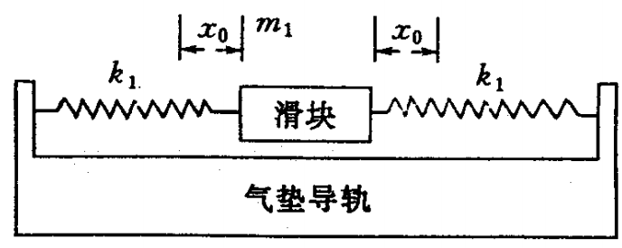弹簧振子的简谐运动

图1 简谐运动原理示意图

在水平的气垫导轨上，两个相同的弹簧中间系一滑块，滑块做往返振动（图1）。不考虑阻力时滑块的振动可以看作简谐振动。设质量为的滑块处于平衡位置时每个弹簧的伸长量为。当滑块至平衡点距离时，滑块只受到弹性力的作用，其中是弹簧的倔强系数。根据牛顿第二定律，其运动方程为：

（1）

（2）

其中，为振动系统的有效质量，为弹簧的有效质量，为滑块和砝码的质量。

方程（1）的解为

（4）

（3）

式中，为振幅；为初相；叫做振动系统的固有频率，由振动系统本身的性质所决定。振动周期与有下列关系：

（5）

上式两边平方可以得到

（6）

在此实验中我们通过改变测出相应的周期。

1. 简谐运动的运动学特征描述

对式（2）在时间上进行求导，可以得到

（7）

由式（7）可见，速度与时间有关，且随时间的变化关系为简谐振动，角频率为，振幅为，而且速度的相位比超前。综合式（2）和式（7），消去时间，即可得到：

（8）

本实验可以观察和随时间变化规律以及和之间的相位关系。

1. 简谐运动的机械能

在实验中，任何时刻系统的振动动能为

（9）

系统的弹性势能为（以位于平衡位置时的系统的势能为零势能处）

（10）

系统的机械能为

（11）

式中和均不随时间变化。

通过测量滑块在不同位置的速度，从而计算弹性势能和振动势能，并验证它们之间的相互转换关系和机械能守恒定律。

四．实验内容

1. 学会利用光电计数器测速度、加速度和周期的使用方法。

2. 调节气垫导轨至水平状态，通过测量任意两点的速度变化，验证气垫导轨是否处于水平状态。

初步调试：将滑块放置于导轨上，使其保持静止，松手观察滑块移动，滑块移动的方向就是比较低的位置，通过旋转螺杆调高。反复观察几次，直至滑块没有明显移动。

微调：打开数字毫秒计，安装两个光电门，在滑块上安装测速度的型挡光片，轻轻推动滑块，观察分别通过两个光电门的速度，调节对应高度，直至通过两个光电门的速度相差不大时。

3. 测量弹簧振子的振动周期并考察振动周期和振幅的关系。滑块的振幅分别取10.0, 20.0, 30.0, 40.0cm时，测量其相应振动周期。分析和讨论实验结果可得出什么结论？（若滑块做简谐振动，应该有怎么样的实验结果？）

4. 研究振动周期和振子质量之间的关系。在滑块上加骑码（铁片）。对一个确定的振幅（如取=40.0cm）每增加一个骑码测量一组。(骑码不能加太多，以阻尼不明显为限。)作的图，如果与的关系式如公式（6）所示，则的图应为一条直线，其斜率为，截距为。用最小二乘法做直线拟合，求出和。

5. 研究速度和位移的关系。在滑块上装上型挡光片，可测量速度。作的图，看改图是否为一条直线，并进行直线拟合，看斜率是否为，截距是否为，其中，可测出。

6. 研究振动系统的机械能是否守恒。固定振幅（如取=40.0cm），测出不同处的滑块速度，由此算出振动过程中经过每一个处的动能和势能，并对各处的机械能进行比较，得出结论。

7. 根据公式（11），改变弹簧振子的振幅，测相应的，由关系求，与实验内容4的结果进行比较。

8. 研究平均速度与瞬时速度的关系，利用外推法求出瞬时速度。在气轨下面只有一个 螺丝的那一端，小心将气轨抬起来，把垫块放到这个螺丝的下面。测量具有不同∆s的挡光片 距离 A 点为 50cm 处从静止开始自由下滑，从 A 点开始在∆s所用的时间∆t，求出平均速度v，作v-∆t和v-∆x图，将图线线性外推法求出瞬时速度v_0.

9. 通过改变气轨的倾斜角度（增加垫块数量），重复上述实验。

10. 通过改变 A 点到 P 点的距离（设置 60cm 处），重复上述实验。

五．实验步骤与实验数据

1. 实验仪器的调试

|  |  |  |
| --- | --- | --- |
|  |  | 误差 |
| 31.68 | 31.78 | 0.316 |
| 17.41 | 17.50 | 0.517 |
| 33.72 | 33.81 | 0.267 |

表1 仪器调平后的测速结果和误差

【**实验数据分析**】

对滑块进行了三次测速，误差基本不大于，满足调平要求。

1. 测量弹簧振子的振动周期并考察振动周期和振幅的关系

滑块的振幅分别取10.0, 20.0, 30.0, 40.0时，测量其相应的振动周期。

|  |  |  |  |  |
| --- | --- | --- | --- | --- |
| 周期 振幅 |  |  |  |  |
|  | 1583.18 | 1583.96 | 1584.38 | 1584.25 |
|  | 1583.22 | 1584.51 | 1584.14 | 1584.36 |
|  | 1584.83 | 1584.91 | 1584.25 | 1584.17 |
|  | 1584.76 | 1584.71 | 1583.88 | 1584.21 |
|  | 1585.11 | 1584.59 | 1584.71 | 1584.33 |
|  | 1584.22 | 1584.54 | 1584.27 | 1584.26 |

表2 不同振幅下的振动周期数据

可以计算出振动周期的平均值为，那么振动周期的标准差为= 0.118.

【**实验数据分析**】

总体上来讲，周期的毫秒级（即个位数字）数字在实验过程中没有变化，振动周期的标准差也非常小。

所以在误差允许的范围内，我们可以得出结论：弹簧振子的振动周期在振幅改变时仍然保持恒定，即弹簧振子的振动周期不随振幅的改变而改变。

若滑块做简谐振动，则弹簧振子的振动周期应该与振幅无关。

1. 研究振动周期和振子质量之间的关系

滑块的振幅取40.0.

|  |  |  |  |  |  |
| --- | --- | --- | --- | --- | --- |
|  |  |  |  |  |  |
|  | 1584.22 | 1627.95 | 1670.09 | 1710.76 | 1752.19 |
|  | 1584.11 | 1627.76 | 1669.68 | 1711.01 | 1752.08 |
|  | 1584.04 | 1627.96 | 1669.75 | 1710.93 | 1752.14 |
|  | 1584.05 | 1627.56 | 1669.59 | 1711.19 | 1752.14 |
|  | 1584.09 | 1627.93 | 1669.77 | 1711.19 | 1752.24 |
|  | 1584.30 | 1627.57 | 1669.80 | 1711.09 | 1752.19 |
|  | 1584.34 | 1627.88 | 1669.66 | 1711.00 | 1752.17 |
|  | 1584.16 | 1627.98 | 1669.59 | 1711.05 | 1752.27 |
|  | 1584.23 | 1627.91 | 1669.65 | 1711.09 | 1752.26 |
|  | 1584.36 | 1627.77 | 1669.92 | 1711.26 | 1752.33 |
|  | 1584.19 | 1627.80 | 1669.68 | 1711.04 | 1752.19 |
|  | 2439657.9 | 2609732.8 | 2727831.3 | 2867657.9 | 2990169.8 |

表3 振动周期和振子质量的关系数据表

【**实验数据分析**】

用最小二乘法做线性拟合，得到直线如下图

图2 线性拟合图

直线的方程为，根据式（6）

可以得到

解得，.

1. 研究速度和位移的关系

滑块的振幅取。用天平测得实验用的振子的质量为（滑块+型挡光片）。

|  |  |  |  |  |  |
| --- | --- | --- | --- | --- | --- |
|  |  |  |  |  |  |
|  | 150.83 | 143.68 | 132.10 | 119.05 | 97.10 |
|  | 149.25 | 145.14 | 132.98 | 119.62 | 97.18 |
|  | 149.48 | 145.35 | 132.80 | 119.90 | 96.68 |
|  | 149.85 | 144.72 | 132.63 | 119.52 | 96.97 |

表5 速度与位移数据记录表

|  |  |  |  |  |  |
| --- | --- | --- | --- | --- | --- |
|  |  |  |  |  |  |
|  | 2.246 | 2.094 | 1.759 | 1.429 | 0.940 |

表6 速度和位移数据处理

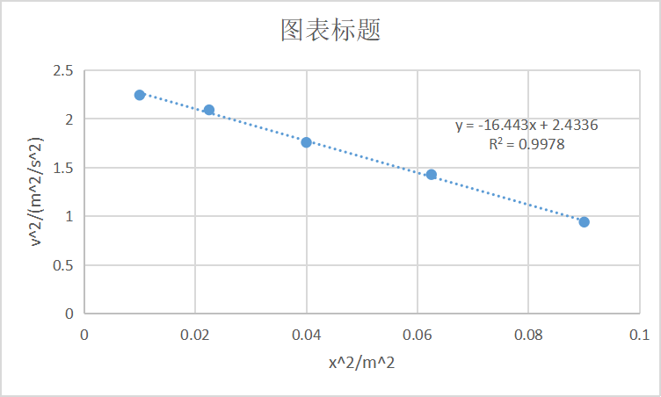

图3 线性拟合图

根据图3和式（8）

可以得到公式下.

因为振子的质量有所改变，所以第3项中的振动周期数据不能用于这个数据处理中，需要重新测量一下振动周期。

|  |  |
| --- | --- |
|  |  |
|  | 1585.98 |
|  | 1585.90 |
|  | 1585.96 |
|  | 1586.14 |
|  | 1585.99 |
|  | 1586.14 |
|  | 1586.14 |
|  | 1586.07 |
|  | 1586.01 |
|  | 1586.18 |
|  | 1586.05 |

表7 0.2254kg的振子的振动周期

振动周期为，故根据振动周期算出的。

【**实验数据分析**】

和，和近似相等，不过这里仍然与理论值存在一定程度的误差，这可能是由于：

1. 每次实验还未等到滑块的运动完全稳定后再采集数据；
2. 试验系统本身并未完全消除摩擦等因素的影响，调平也不够完善，有 0.5%左右的误差；
3. 利用光电门测量周期存在一定的误差，导致了的误差。
4. 手动释放滑块时控制不好，手部细微动作对滑块速度有影响。
5. 研究振动系统的机械能是否守恒

滑块的振幅取。

已经知道，倔强系数，振子的质量为，有效质量，所以。

|  |  |  |  |  |  |
| --- | --- | --- | --- | --- | --- |
|  |  |  |  |  |  |
|  | 1.4985 | 1.4472 | 1.3263 | 1.1952 | 0.9697 |
|  | 0.269434 | 0.248857 | 0.216222 | 0.176141 | 0.127123 |
|  | 0.017412 | 0.039176 | 0.069646 | 0.108822 | 0.156704 |
|  | 0.286846 | 0.288033 | 0.285868 | 0.284963 | 0.283828 |

表8 动能、弹性势能和机械能计算数据表

画散点曲线图：

0.25

0.15

0.3

0.2

0.1

图4 和与位移的关系

【**实验数据分析**】

从上表可以得出机械能的均值，标准差为，在误差允许的范围内，我们可以认为振动系统的机械能保持恒定。

针对系统的机械能，则有：

当位移等于振幅时，速度为0，因而动能为0，机械能与势能相等，即可以算得机械能为

这一结果与均值的相对误差为，误差较小，可以认为二者在数值上相等。

得出结论：滑块在进行简谐振动时确实遵循能量守恒定律。

1. 改变弹簧振子的振幅

测相应的，由关系求，与实验内容3的结果进行比较。

|  |  |  |  |  |  |
| --- | --- | --- | --- | --- | --- |
| x | 10cm | 15cm | 20cm | 25cm | 30cm |
|  | 38.28 | 60.10 | 77.46 | 98.42 | 116.41 |
|  | 38.34 | 59.49 | 77.34 | 98.42 | 115.87 |
|  | 38.34 | 59.84 | 77.64 | 98.62 | 116.14 |
|  | 38.32 | 59.81 | 77.48 | 98.49 | 116.14 |

表9 最大速度和振幅的关系数据

由公式

可以推出

|  |  |  |  |  |  |
| --- | --- | --- | --- | --- | --- |
| x | 0.1 | 0.15 | 0.2 | 0.25 | 0.3 |
|  | 0.3832 | 0.5981 | 0.7748 | 0.9849 | 1.1614 |

表10 最大速度和振幅数据处理

制图得到

图5 线性拟合图

斜率为，可得到倔强系数。

【**实验数据分析**】

在第3项实验中得到的倔强系数为，因为在实验中可以认为左右两端的弹簧是相同，即两个弹簧的倔强系数相同，，所以。设第3项得出的单个弹簧倔强系数为，第6项得出的单个弹簧的倔强系数为。那么，，。得 和 的相对误差，误差在可接受的范围内。因此，可以认为本次实验结果正确，并且测得的数据符合理论值。另外，本实验中存在的误差主要是调平可能造成的误差，摩擦阻力的影响以及释放滑块时未等待滑块稳定即读数的误差。

1. 实验中可能用到的其他相关参数

滑块的质量：

条型挡光片的质量：

型挡光片的质量：1cm、10cm : g ; 2cm、5cm：

左边弹簧质量：

右边弹簧质量：

1. 测定瞬时速度，测量不同U挡光片通过光电门所用的时间（AP距离为50cm），计算平均速度。

注：以下三项实验数据将主要使用Mathematica 12.0处理。

给气垫导轨一端垫1个骑码。

|  |  |  |  |  |  |  |  |
| --- | --- | --- | --- | --- | --- | --- | --- |
| 挡光片宽度（cm） | (ms) | (ms) | (ms) | (ms) | (ms) | **(s)** | ***v(cm/s)*** |
| 1 (cm) | 59.81 | 59.68 | 60.20 | 59.57 | 60.81 | 0.06001 | 16.66 |
| 3 (cm) | 177.12 | 171.16 | 171.49 | 175.15 | 174.26 | 0.17384 | 17.26 |
| 5 (cm) | 274.59 | 280.92 | 286.27 | 289.05 | 283.53 | 0.28287 | 17.68 |
| 10(cm) | 590.44 | 581.27 | 594.38 | 580.87 | 583.42 | 0.58608 | 18.36 |

表11 平均速度数据处理-first

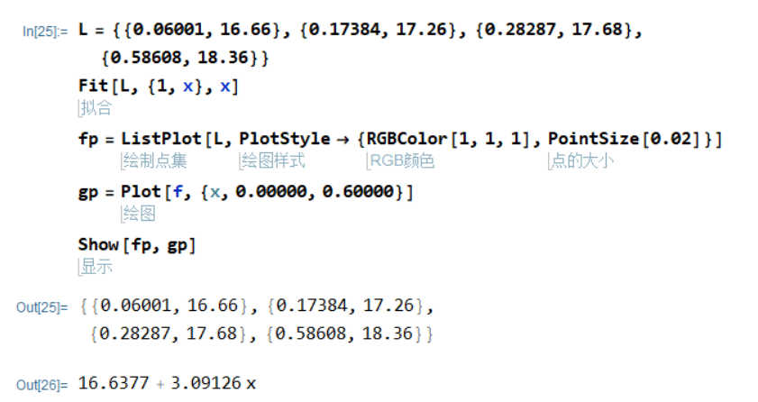

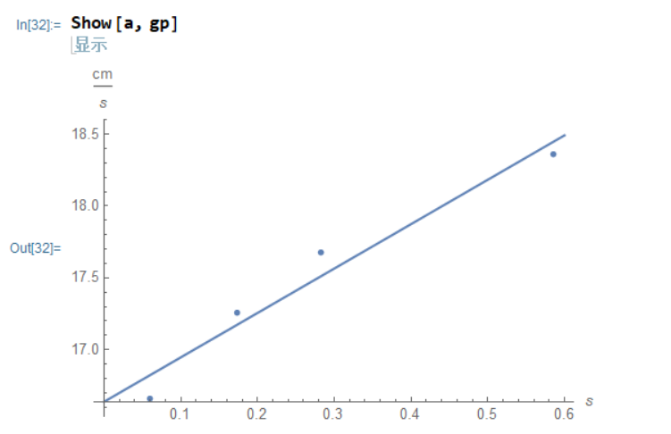

图6 线性拟合图

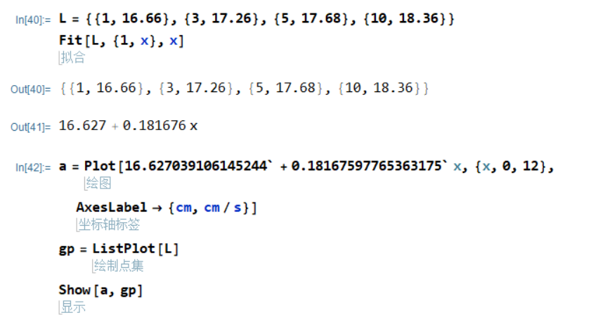

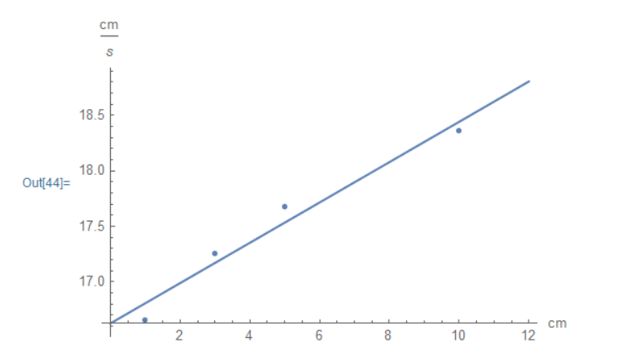

图7 线性拟合图

【**实验数据分析**】

经过Mathematica 12.0 的拟合，可以用外推法求出瞬时速度v=16.6377m/s.

1. 测定瞬时速度，改变导轨倾斜角度，测量不同U挡光片通过光电门所用的时间（AP距离为50cm），计算平均速度。

给气垫导轨一端垫2个骑码。

|  |  |  |  |  |  |  |  |
| --- | --- | --- | --- | --- | --- | --- | --- |
| 挡光片宽度（cm） | (ms) | (ms) | (ms) | (ms) | (ms) | **(ms)** | ***v(cm/s)*** |
| 1 (cm) | 43.33 | 43.13 | 43.17 | 42.68 | 43.20 | 0.04310 | 23.20 |
| 3 (cm) | 126.85 | 130.21 | 130.48 | 129.34 | 128.88 | 0.12915 | 23.23 |
| 5 (cm) | 214.79 | 214.40 | 213.19 | 212.22 | 217.00 | 0.21432 | 23.33 |
| 10(cm) | 429.48 | 427.07 | 420.81 | 426.15 | 417.69 | 0.42424 | 23.57 |

表12 平均速度数据处理-second

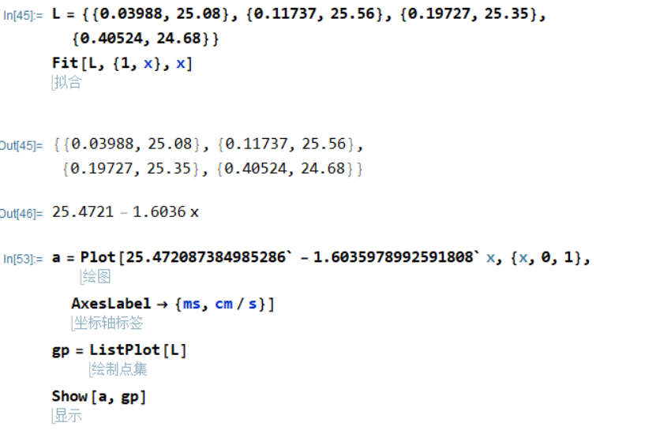

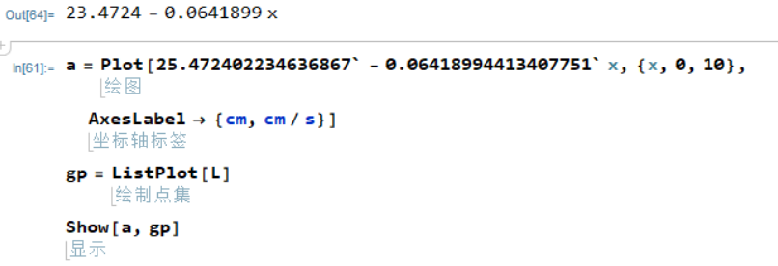

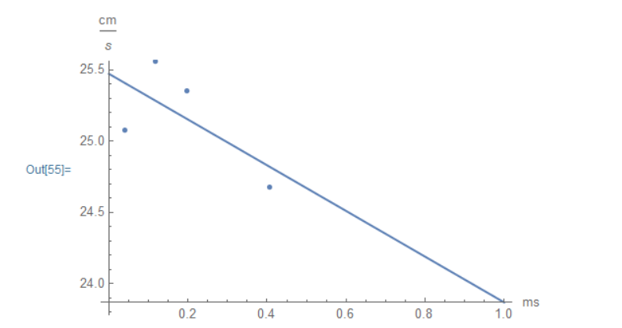

图8 线性拟合图

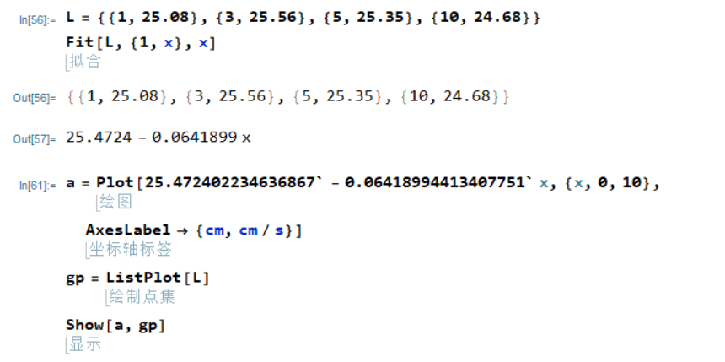

图9 数据处理

图9 线性拟合图

【**实验数据分析**】

经过Mathematica 12.0 的拟合，可以用外推法求出瞬时速度v=23.4724m/s.

1. 测定瞬时速度，改变AP距离为60cm, 测量不同U挡光片通过光电门所用的时间, 计算平均速度。

给气垫导轨一端垫2个骑码。

|  |  |  |  |  |  |  |  |
| --- | --- | --- | --- | --- | --- | --- | --- |
| 挡光片宽度（cm） | (ms) | (ms) | (ms) | (ms) | (ms) | **(ms)** | ***v(cm/s)*** |
| 1 (cm) | 40.33 | 39.66 | 39.22 | 40.29 | 39.89 | 0.03988 | 25.08 |
| 3 (cm) | 117.12 | 117.88 | 118.80 | 116.45 | 116.58 | 0.11737 | 25.56 |
| 5 (cm) | 198.53 | 194.10 | 198.18 | 199.90 | 195.65 | 0.19727 | 25.35 |
| 10(cm) | 404.38 | 410.82 | 404.35 | 408.11 | 398.52 | 0.40524 | 24.68 |

表13 平均速度数据处理-third

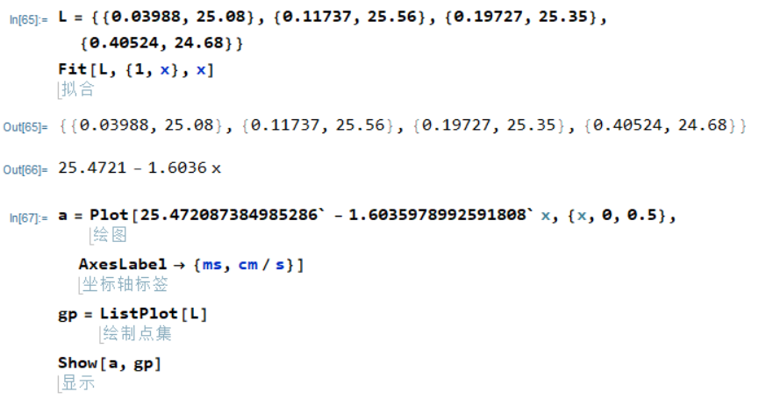

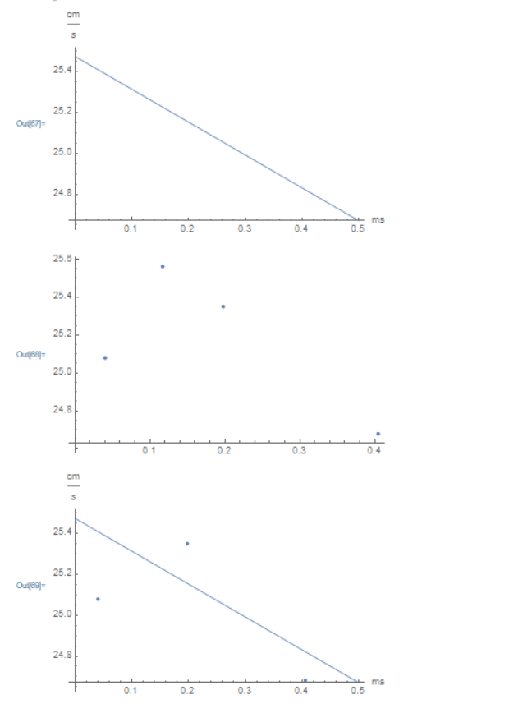

图10 数据处理

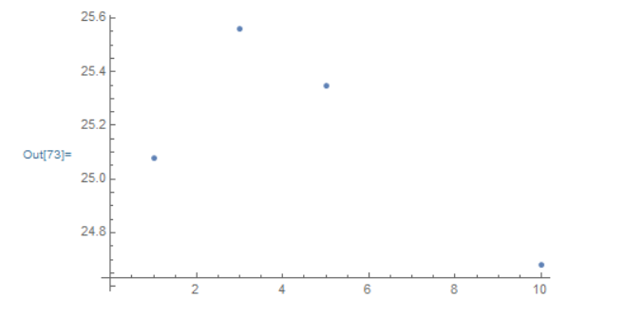

图11 数据处理

【**实验数据分析**】

经过Mathematica 12.0 的拟合，可以用外推法求出瞬时速度v=25.4721m/s.

此外，三种情况下的v-Δx图像散点均稳定分布在一个数据点附近。与理论符合良好。

六．思考题

**1. 仔细观察，可以发现滑块的振幅是不断减小的，那么为什么还可以认为滑块是做简谐振动？**

**实验中应如何尽量保证滑块做简谐振动？**

滑块振幅不断减小的原因是气垫导轨不能保证滑块与导轨之间完全没有滑动摩擦，且无法排除空气阻力。但这部分摩擦很小，在误差范围内可以忽略。而且由实验3可知，弹簧振子的振动周期与振幅无关，所以实验内容4中的测量不会受到影响。实验5至7均使用多次测量求平均的方法，所以基本可以消除阻尼的影响，认为滑块是做简谐振动的。

实验中可以通过尽量调平气垫导轨的方式来保证滑块做简谐运动。

**2. 试说明弹簧的等效质量的物理意义，如不考虑弹簧的等效质量，则对实验结果有什么影响？**

弹簧的等效质量的物理意义是参与滑块的运动的需要计算动能的一部分质量。弹簧不是完全参与振子的运动，也不是完全不参与，只有等效质量这部分的弹簧参与了振子的运动。如果不考虑弹簧的等效质量，则计算出的动能会偏小，可能无法得出实验6中机械能守恒的结论，实验6中在计算值时结果也会偏小。

1. **测量周期时，光电门是否必须在平衡位置上？如不在平衡位置会产生什么不同的效果？**

理论上测量周期时光电门无需放在平衡位置上。但实际测量时，光电门必须在平衡位置上。若实际测量时光电门不在平衡位置，由于滑块和导轨间存在阻尼，会导致滑块三次通过光电门的第一次和第三次不处于振动周期的同一个位置，造成振动周期的测量误差。

1. **气垫导轨如果不水平，是否能进行该实验？**

理论上若气垫导轨不水平也可进行实验，因为气垫导轨不水平时弹簧仍做简谐振动，只要考虑气垫导轨倾斜的角度并进行受力分析，排除重力因素的干扰即可较准确地求出和并进行其他实验。但实际上气垫导轨若不水平可能倾斜角度很小难以测量，也会造成数据处理上的麻烦，所以应尽量将气垫导轨调整至水平状态。

1. **使用平板形挡光片和两个光电门，如何测量滑块通过倾斜气轨上某一点的瞬时速度？**

将两个光电门靠在一起，测量经过两点的瞬时速度取平均，并再次采用外推法得到瞬时速度。

1. **气垫导轨如果不水平，对瞬时速度的测定有什么影响？**

如果不水平，则v_0始终比v要小，a较大，曲线斜率较大，但采用外推法得到的瞬时速度不变。因为截距处是理想瞬时速度，a的改变只会影响v的分布，但是测量仍然是精确的。

1. **每次测量滑块和 U 型挡光片总质量不同是否对瞬时速度测定有影响？**

与T6基本同理，没有影响。总质量不影响a，于是不影响曲线和拟合和外推，测量的瞬时速度仍然是精确的。

七．实验思考讨论

这一部分将主要探讨两个问题，一是之前所述的周期误差较大的问题，二是探究弹簧的有效质量和弹簧本身质量之间的关系。

首先讨论第一个问题。

分析可能造成弹簧振子的振动周期变化的可能原因。主要原因可能如下：

（1）弹簧的选取。在实验开始前，选取弹簧的过程中，并没有挑选到质量很好的弹簧，弹簧在拉着滑块做简谐振动的时候，弹簧的伸长并不是完全按照胡克定律变化的，这就导致了不够准确，从而导致不够准确。（我发现随着实验的进行，弹簧愈发松弛）；

（2）实验时光电门与平衡位置之间有一定的距离差。在我搭建实验器材时，光电门的凸起与导轨的凹槽切合的不是很紧，这导致了光电门并没有完全竖直放置，这直接导致了滑块三次通过光电门的第一次和第三次不处于振动周期的同一个位置，造成振动周期的测量误差；

（3）最后，还可能是由于导轨本身不够平滑导致的。由于导轨不够平滑，因此滑块在导轨上运动时各处的速度会随着导轨的凸起和陷落而起伏变化，这会造成运动速度的变化，进而影响周期。

下面探讨弹簧有效质量的意义和其与弹簧真实质量的关系。

首先，按照正常的思路来讲，弹簧仅仅起到了拉伸滑块的作用，其质量不会对滑块的运动周期等物理量产生影响。但是事实是，如果不考虑弹簧的这部分质量，会导致实验结果很大的误差。如果用等效的观点来看，可以理解为：

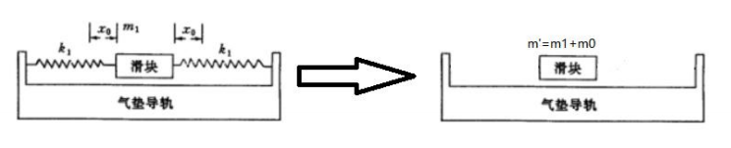弹簧拉着物体（滑块）做简谐运动，在滑块的运动过程种，弹簧拉着滑块左右移动，弹簧本身与滑块连接在一起构成一个系统，这个系统中的二者不是孤立的，也就是说弹簧也参与到了整个运动过程中去，这就造成了其质量对结果产生贡献。但是显然，弹簧并没有以其全部的质量参与运动，按照等效的观点，其将其质量的一部分拿出，参与运动，而另一部分是静止不参与运动的。当然这种说法是不恰当的，因为弹簧确实全部参与到了运动中。但是这种说法很好地将弹簧参与运动的方式解释清楚了，并且也阐释了“等效质量”的含义：虽然弹簧全部参与了运动，但其并未以所有的质量参与运动，二是拿出了它的部分质量参与运动，这就是等效质量；而其全部的效果则相当于一个滑块上面加上了的质量后，脱离弹簧，作为一个完全孤立的系统做往复不停的简谐运动。上面所说的物理含义可以表现为：

图12

有了上面的理解，我们下面来做一些定量的推导，探究弹簧有效质量和真实质量的关系。首先给出结论：我认为，弹簧的有效质量是总质量的。

1. 没有考虑弹簧质量时,动力学方程为：

方程解为

和的理论关系为上式。

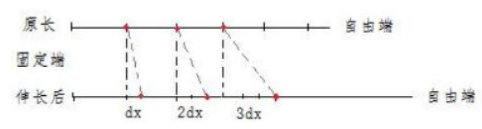

图13 推导示意图

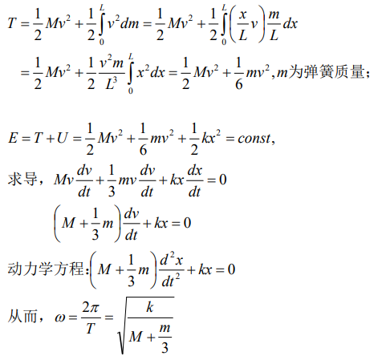2）若考虑弹簧质量,先考虑一端弹簧，设自由端速度为，弹簧原长，则距固定端处速度，原因是，假设弹簧各处等长度伸长，则第小段的伸长是第一小段伸长的倍，见图10。将弹簧的动能用积分积出来，利用能量守恒等式，两边对时间求导可到处动力学方程，过程如下

便可以求出：一个弹簧在振动方程中的有效质量是弹簧质量的。

另一个弹簧同样处理可得相同结论。本质上，就是在能量守恒方程中加入两个弹簧的动能项。所以，总方程为：

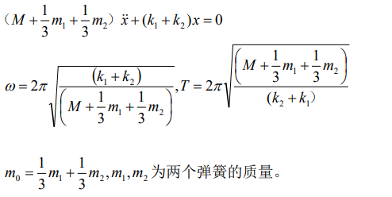

**附录**

